Educación para el trabajo

“Definimos el problema en el marco de la metodología Design Thinking”

**(SEMANA 9)**

¡Hola! Te saluda Sebastián, continuamos con la Actividad 2 de la Experiencia de Aprendizaje 3, con el método Design Thinking para elaborar formas de proteger nuestro cuerpo de los rayos UV empleando materiales amigables con la salud y el ambiente.

**En la actividad anterior:**

* Trabajamos la fase **“Empatizar”,** formulamos el desafío y realizamos una entrevista.

**En esta actividad:**

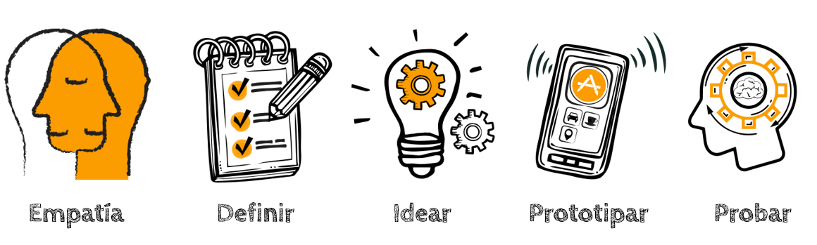Trabajaremos la fase **“Definir”,** formularemos el Problema según la información que hayamos recopilado en la entrevista.

Nos informamos: Fase “Definir”

Seguramente a muchos nos ha tocado solucionar algún problema, pero en el camino nos dimos cuenta de no era el problema que deberíamos estar solucionando; entonces, en ese momento, habremos dicho, posiblemente: “¡Perdimos tiempo, fuerzas y dinero!”. Eso sucede con frecuencia en nuestra vida, y no está bien; por ello es necesario dedicar tiempo y toda nuestra concentración a aprender a definir bien el problema o la necesidad que debemos solucionar.

Esta semana nos corresponde definir el problema o la necesidad, con base en toda la información escrita o grabada de las entrevistas. Utilizaremos la técnica “Mapa de empatía” para sintetizar la información obtenida. Con este fin, trasladaremos toda la información a tarjetas pequeñas de cartulina o papeles. Podemos pegarlos en una pared de nuestra casa; al principio, sin ningún orden. Luego, organizaremos la información en el “Mapa de empatía”, que permite visualizar lo que dicen, hacen, piensan y sienten las personas entrevistadas. Para ello, podemos emplear un pliego de cartulina o un archivo digital, y trazar un cuadrado dividido en cuatro cuadrantes; en cada cuadrante, debemos pegar las tarjetas que contienen la información escrita de las entrevistas.

Uno de los objetivos principales es encontrar los insight o revelaciones, los cuales no aparecen de la nada o como por arte de magia, sino que nacen al procesar y sintetizar la información de las entrevistas. En ese proceso, tenemos que ir encontrando los patrones de comportamiento.

Organicemos la información de acuerdo a cuatro aspectos importantes. A continuación, los describimos brevemente:

**¿Qué piensa?**

Aquí pegarás aquello que puedes inferir de los diálogos-entrevistas que realizaste.

**¿Qué dice?**

Aquí pegarás las frases que te llamaron la atención cuando revisaste los apuntes. Por lo menos, cinco citas.

**¿Qué siente?**

Aquí pegarás los apuntes sobre las emociones que pudiste percibir; sin embargo, si no estás segura/o, no hay problema, puedes dejar este espacio en blanco.

**¿Qué hace?**

Aquí pegarás los apuntes sobre lo que pudiste observar durante las entrevistas o, en caso de personas cercanas, de lo que hacen en la vida real.

Una vez trabajado el “Mapa de empatía”, la síntesis realizada nos servirá para definir el problema. Como sabemos, la metodología Design Thinking no empieza con el problema definido, sino con el desafío o reto. El problema se define después de sintetizar la información. Ahora, justamente, nos encontramos en la fase de definir el problema o la necesidad.

¡Creamos!

**Sintetizamos la información de las entrevistas.** Ahora nos toca aplicar el “Mapa de empatía” a la información que recogimos. Consideremos los cuatro elementos claves. Escribamos en pósits o tarjetas de cartulina o papel en relación con lo que piensan, dicen, hacen y sienten las personas acerca de sus experiencias sobre protegerse de los rayos UV solares, y de su opinión del cuidado del ambiente. Dividamos un papelógrafo, una cartulina o una hoja en cuatro cuadrantes, escribamos los títulos y empecemos.

(Según tu entrevista, vas a hacer tu mapa de empatía, por ejemplo, mi entrevistada respondió esto)

**¿Qué dice?**

Propondría que manden a hacer más accesorios para vestir para protegerse de los rayos UV solares.

**¿Qué piensa?**

Que los rayos UV dañan nuestra salud, y hay que crear propuestas sin contaminar al ambiente en el que vivimos.

**¿Qué hace?**

Doy mi punto de vista para de los rayos UV y explico cómo las personas no se protegen.

**¿Qué siente?**

Siento pena por la gente, y esto me motiva a un cambio, para que las personas se puedan proteger de los rayos UV cuidando el medio ambiente.

**Redactamos el Punto de Vista (POV).** A partir de la síntesis realizada, seguramente hemos identificado las necesidades que tienen las personas para protegerse de los rayos UV. Ahora, vamos a definir el problema en forma más precisa, con ideas más claras y, también, considerando las revelaciones que surgieron. Para ello, formularemos el “Punto de vista” (POV, por sus siglas en inglés: point of view). A fin de crear un punto de vista único, tendremos que completar la siguiente oración:

* (Usuaria/o) **necesita** (necesidad) **porque** (*insight*)

Se utiliza esta estructura para iniciar el juego de escribir en los espacios vacíos y completar la oración con el objetivo de unir los tres elementos: usuaria/o, necesidad e insigth. A continuación, un ejemplo de formulación de POV:

Por ejemplo, según la entrevista que realicé, pude llegar a esta conclusión.

|  |  |  |  |  |
| --- | --- | --- | --- | --- |
| USUARIO | + | NECESIDAD | + | *INSIGHT* O REVELACIÓN |
| Las personas que salen de casa | ***necesitan*** | Utilizar ropa que les proteja de los rayos UV solares | ***porque*** | Estos rayos UV dañan su salud, y afecta al medio ambiente |

Formulamos la pregunta: “¿Cómo podríamos…?”

Ya tenemos el problema definido. Ahora, pensemos en cómo podríamos resolverlo. Para ello, aplicaremos la técnica “¿Cómo podríamos…?”, que consiste en resolver los desafíos haciendo esa pregunta “¿Cómo podríamos…?”.

Cada palabra de la pregunta debe estar pensada para que las personas no sientan miedo de proponer ideas; por el contrario, para estimular la resolución creativa de problemas o satisfacer necesidades.

Esta técnica nos habla de un sentido de posibilidad para resolver los problemas (es optimista) y de trabajar en equipo en la resolución del problema definido, es decir, nos invita a participar de manera cooperativa.

Es hora de redactar la pregunta que incluya el problema o la necesidad, la/el usuaria/o objetivo y el *insight*

Puedes plantear como pregunta lo mismo que te mostraré como ejemplo aquí en caso decidas elaborar lo mismo de solución, por esta vez como es un tema algo extenso, no estaría mal que hagamos algo sencillo…

¿Cómo podría elaborar ropa que nos proteja de los rayos UV solares, sin contaminar el medio ambiente y nuestra salud?

Ese es el problema que debemos solucionar.

Evaluamos nuestros avances

Competencia: Gestiona proyectos de emprendimiento económico o social.

|  |  |  |  |
| --- | --- | --- | --- |
| Criterios de evaluación | Lo logré | Estoy en proceso | ¿Qué puedo hacer para mejorar? |
| Creé una propuesta de valor continuando con la definición del problema, a partir de organizar y sintetizar la información obtenida de la fase “Empatizar”. |  |  |  |

Hasta allí terminamos esta actividad, ¿a poco no está tan difícil? :’) en fin, nos vemos la próxima semana uwu

Si te ayudo y te agrada la forma en que te ayudo, puedes agradecerme siguiéndome en mis redes:

<https://www.youtube.com/channel/UC5mNe7XZoqhQbbObpblpSZg>

<https://www.facebook.com/sebastian.durand.acosta.5891/>

Sebastián Durand